**实验三：图像直方图均衡化**

1. **实验目的：**

**1）、熟悉直方图均衡化处理的理论基础；**

**2）、掌握直方图均衡化处理的计算机实现方法；**

**3）、验证直方图均衡化处理理论；**

**4）、观察直方图均衡化处理的结果。**

1. **实验要求：**

**编写程序实现图像直方图均衡化。对于给定图像，编写程序计算并绘制原图直方图，同时实现该图像直方图均衡化，返回处理后的图像和直方图。**

**需要处理的图见附件：demo.bmp**

**例如：**

**原图 原图直方图**

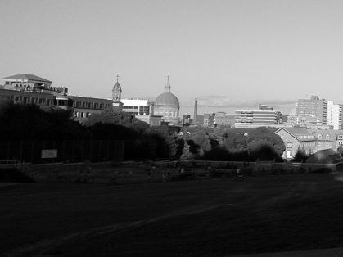 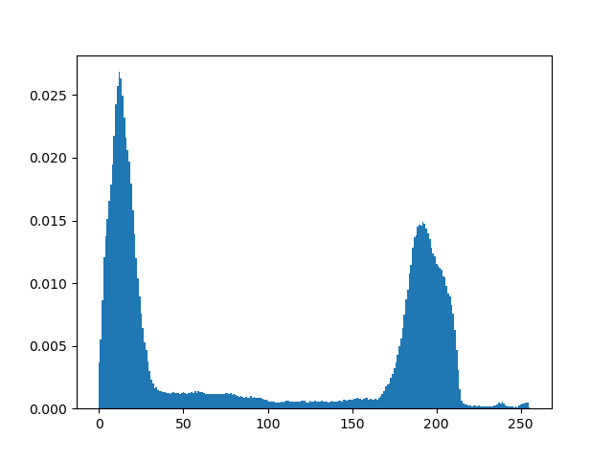

**结果图 直方图均衡化结果**

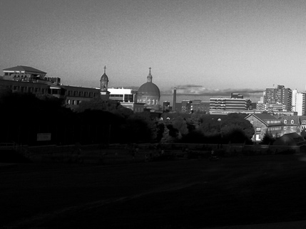 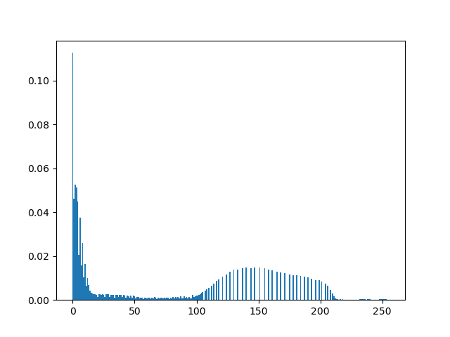

**三、最终提交材料：**

1. **实验说明文档（中英文均可）：其中包括：作业要求、实现步骤、实验结果分析、参考文献（可选）；**
2. **代码：Python/matlab/C++等代码（带注释），贴在报告的附录部分。**
3. [**将说明文档和代码文档转成pdf格式，提交在Elearning。**](mailto:将说明文档和代码文档转成pdf格式，以)
4. **提交截止时间：11月13日晚23：59前。**